检测报告公开信息表
报告编号 | BPT2023034（ZJCY）
受检单位名称 | 海庭（南通）船业有限公司
单位地址 | 南通市崇川区沿江路9号
联系人 | 张志成
技术服务项目组人员 | 赵宏飞、沈燕明、盛健伟、夏雨晨、徐俊、陈晨、孙娜、张露露、吴鑫杰
现场调查日期及人员 | 2023.08.06 | 赵宏飞、沈燕明
现场采样检测日期、人员 | 2023.08.09~2023.08.10 | 赵宏飞、沈燕明、盛健伟、夏雨晨、徐俊、陈晨
受检单位陪同人 | 张志成
现场调查照片 | 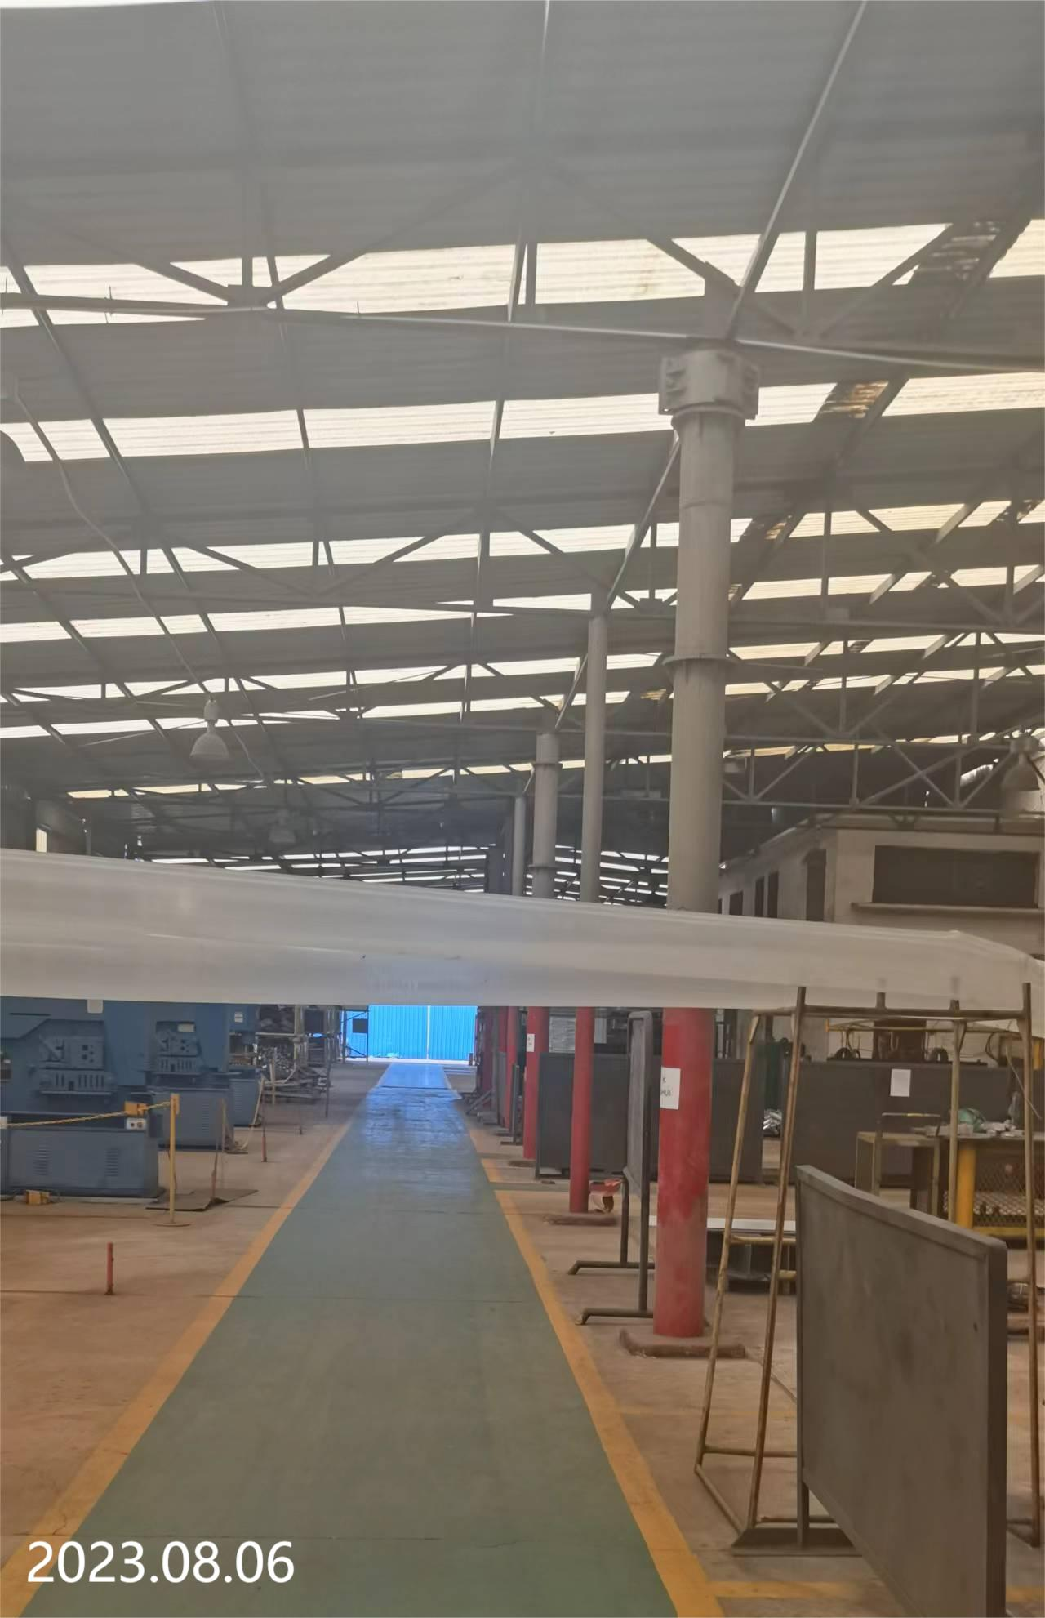 | 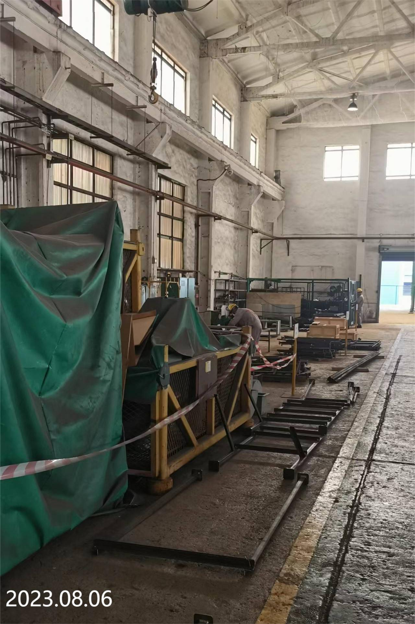
现场采样检测照片 | 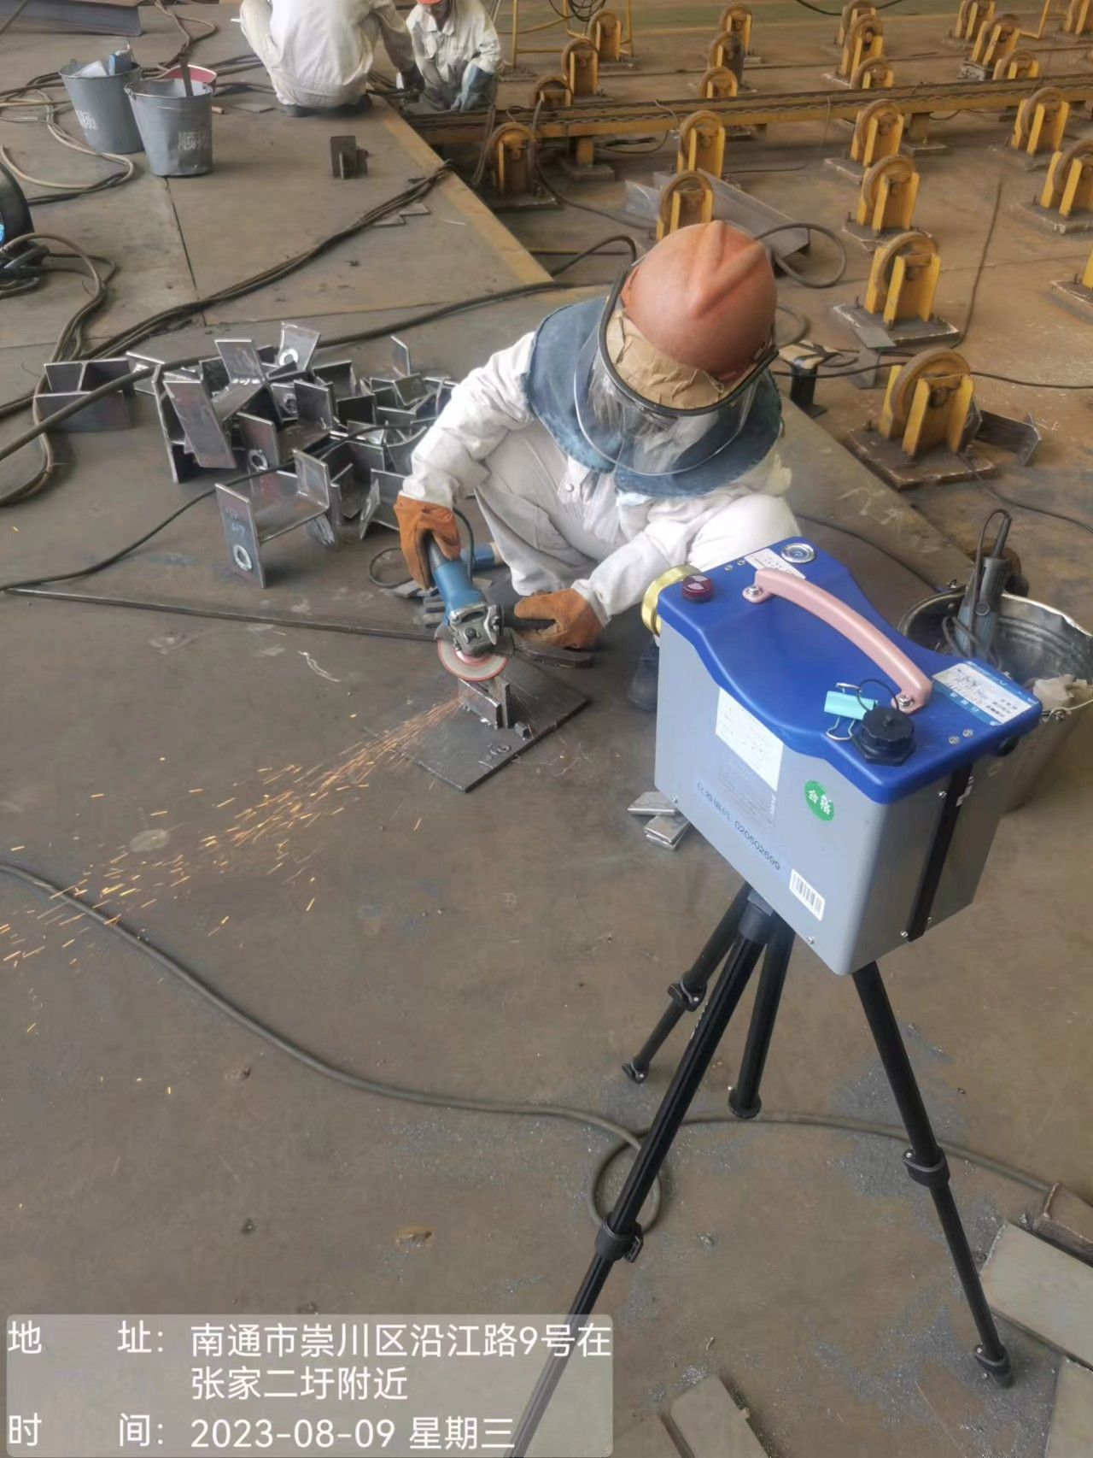 | 